Собрание депутатов поселка Хомутовка
Хомутовского района Курской области

РЕШЕНИЕ

от «25» марта 2022 г. № 38/199

Об утверждении местных нормативов градостроительного проектирования поселка Хомутовка Хомутовского района
Курской области

В соответствии со статьями 29.2 и 29.4 Градостроительного кодекса Российской Федерации, пунктом 20 части 1, частью 3, частью 4 статьи 14 Федерального закона от 06.10.2003 N 131-ФЗ (ред. от 03.07.2016) "Об общих принципах организации местного самоуправления в Российской Федерации", Уставом муниципального образования «поселок Хомутовка» Собрание депутатов поселка Хомутовка РЕШИЛО:
1. Утвердить местные нормативы градостроительного проектирования поселка Хомутовка Хомутовского района Курской области (прилагаются).
2. Решение Собрания депутатов поселка Хомутовка от 13.12.2017 года № 55/293 «Об утверждении местных нормативов градостроительного проектирования поселка Хомутовка Хомутовского района Курской области» признать утратившим силу.
3. Настоящее решение вступает в силу со дня его подписания и подлежит размещению на официальном сайте муниципального образования «поселок Хомутовка» в сети «Интернет.
4. Контроль за выполнением настоящего решения возложить на начальника отдела по имуществу, землепользованию и ЖКХ Администрации поселка Хомутовка Б. П. Лобова.

Председатель Собрания депутатов
поселка Хомутовка С. В. Дедков

Глава поселка Хомутовка Э. А. Земцов



Утверждены решением собрания ДЕПУТАТОВ ПОСЁЛКА хОМУТОВКА Хомутовского района курской области
от 25 марта 2022 года № 38/199

Местные нормативы градостроительного проектирования муниципального образования «Посёлок Хомутовка» Хомутовского РАЙОНА
курской ОБЛАСТИ

НОРМАТИВЫ ГРАДОСТРОИТЕЛЬНОГО ПРОЕКТИРОВАНИЯ

2022
СОДЕРЖАНИЕ

Наименование | Примечание
Содержание | 2
I. ОСНОВНАЯ ЧАСТЬ | 3
1. Общие положения | 3
1.1 Расположение и природно-климатические условия посёлка ХомутовкаХомутовского района Курской области | 4
1.2 Социально-демографический состав и плотность населения на территории посёлка ХомутовкаХомутовского района Курской области | 8
Раздел 2. Предельные значения расчетных показателей минимально допустимого уровня обеспеченности объектами местного значения населения муниципального образования и предельные значения расчетных показателей максимально допустимого уровня территориальной доступности таких объектов для населения муниципальных образований Курской области | 12
2.1. Иные объекты, территории, которые необходимы для осуществления органами местного самоуправления полномочий  по вопросам местного значения | 17
2.2 Размещение коллективных подземных хранилищ сельскохозяйственных продуктов в жилых зонах поселений | 21
2.3 Минимально допустимая площадь озелененных территорий общего пользования в границах муниципальных образований | 21
II. МАТЕРИАЛЫ ПО ОБОСНОВАНИЮ РАСЧЕТНЫХ ПОКАЗАТЕЛЕЙ ГРАДОСТРОИТЕЛЬНОГО ПРОЕКТИРОВАНИЯ, СОДЕРЖАЩИХСЯ В ОСНОВНОЙ ЧАСТИ МЕСТНЫХ НОРМАТИВОВ ГРАДОСТРОИТЕЛЬНОГО ПРОЕКТИРОВАНИЯ МУНИЦИПАЛЬНОГО ОБРАЗОВАНИЯ «ПОСЕЛОК ХОМУТОВКА» ХОМУТОВСКОГО РАЙОНА КУРСКОЙ ОБЛАСТИ | 23
1. Материалы по обоснованию расчетных показателей  минимально допустимого уровня обеспеченности объектами местного значения и показателей максимально допустимого уровня территориальной доступности таких объектов для населения муниципального образования «посёлок Хомутовка» Хомутовского района Курской области | 23
III. ПРАВИЛА И ОБЛАСТЬ ПРИМЕНЕНИЯ РАСЧЕТНЫХ ПОКАЗАТЕЛЕЙ, СОДЕРЖАЩИХСЯ В ОСНОВНОЙ ЧАСТИ МЕСТНЫХ НОРМАТИВОВ ГРАДОСТРОИТЕЛЬНОГО ПРОЕКТИРОВАНИЯ «ПОСЕЛОК ХОМУТОВКА» ХОМУТОВСКОГО РАЙОНА КУРСКОЙ ОБЛАСТИ | 26
Приложения

I. ОСНОВНАЯ ЧАСТЬ

1. Общие положения

Местные нормативы градостроительного проектирования муниципального образования «посёлок Хомутовка» Хомутовского района Курской области устанавливают совокупность расчетных показателей минимально допустимого уровня обеспеченности объектами местного значения, относящимися к областям, указанным в части 5 статьи 23 Градостроительного кодекса Российской Федерации, иными объектами местного значения населения муниципального образования «посёлок Хомутовка» Хомутовского района Курской области и предельные значения расчетных показателей минимально допустимого уровня обеспеченности объектами местного значения населения и предельные значения расчетных показателей максимально допустимого уровня территориальной доступности таких объектов для населения в соответствии со статьей 29² Градостроительного кодекса Российской Федерации.
Местные нормативы градостроительного проектирования посёлка Хомутовка Хомутовского района Курской области разрабатываются в целях обеспечения благоприятных условий жизнедеятельности человека, путем установления совокупности расчетных показателей минимально допустимого уровня обеспеченности объектами местного значения, относящимися к областям, предусмотренным частью 4 статьи 29.2. Градостроительного кодекса Российской Федерации и статьей 16 Закона Курской области от 31.10.2006 № 76-ЗКО «О градостроительной деятельности в Курской области», населения посёлка Хомутовка и расчетные показатели максимально допустимого уровня территориальной доступности таких объектов для населения посёлка Хомутовка.
Согласно части 4 статьи 29 Градостроительного Кодекса РФ, нормативы градостроительного проектирования поселения, городского округа устанавливают совокупность расчетных показателей минимально допустимого уровня обеспеченности объектами местного значения поселения, городского округа, относящимися к областям, указанным в пункте 1 части 5 статьи 23 Градостроительного Кодекса РФ, объектами благоустройства территории, иными объектами местного значения поселения и расчетных показателей максимально допустимого уровня территориальной доступности таких объектов для населения поселения.
Нормируемыми объектами местного значения являются объекты местного значения поселения, относящиеся к следующим областям:
а) электро-, тепло-, газо- и водоснабжение населения, водоотведение;
б) автомобильные дороги местного значения;
в) физическая культура и массовый спорт, образование, здравоохранение, утилизация и переработка бытовых и промышленных отходов;
г) иные области в связи с решением вопросов местного значения поселения.
Законом Курской области от 31.10.2006 №76-ЗКО «О градостроительной деятельности в Курской области» статья 16 установлены объекты местного значения для поселения.
К объектам местного значения, подлежащим отображению на генеральном плане поселения, относятся:
1) в области электро-, тепло-, газо- и водоснабжения населения, водоотведения:
а) линии электропередачи (воздушные и кабельные) и подстанции местного значения, расположенные в границах муниципального образования, проектный номинальный класс напряжения которых составляет от 6 до 35 кВ включительно;
б) сети газораспределения, расположенные в границах муниципального образования и предназначенные для транспортировки природного газа под давлением до 0,6 МПа включительно, за исключением квартальных и (или) уличных газораспределительных сетей;
в) сети водоснабжения и водоотведения в границах муниципального образования, за исключением квартальных и (или) уличных сетей;
2) автомобильные дороги местного значения, расположенные в границах муниципального образования;
3) в области культуры, физической культуры и спорта:
объекты культуры, досуга, спорта, находящиеся в собственности муниципального образования;
4) в области образования:
объекты образования, находящиеся в собственности муниципального образования (средние общеобразовательные школы, вечерние (сменные) образовательные школы, начальные школы, детские сады, специальные коррекционные образовательные организации и организации дополнительного образования);
5) в области обработки, утилизации, обезвреживания, размещения отходов производства и потребления:
объекты накопления, обработки, утилизации отходов производства и потребления, находящиеся в собственности муниципального образования.

1.1 Расположение и природно-климатические условия посёлка Хомутовка Хомутовского района Курской области
Поселок Хомутовка находится на территории Хомутовского района Курской области. Климат местности умеренно континентальный с четко выраженными сезонами года, характеризуется продолжительным теплым летом, умеренно холодной зимой с устойчивым снежным покровом и хорошо выраженными, но менее длительными переходными периодами – весной и осенью. Среднегодовая температура воздуха + 5,2°С. Среднегодовая амплитуда температур довольно велика: среднемесячная температура июля +18,8°С, января -9,3°С, абсолютный максимум +41°С и абсолютный минимум - 37°С. Продолжительность периода с температурой выше +5°C 180-185 дней.
По количеству выпадающих осадков территория поселка относится к зоне достаточного увлажнения. Среднегодовая сумма осадков – около 620 мм, из них более 60% приходится на теплый период года.
Снежный покров ложится в третьей декаде ноября и держится до начала апреля, достигает в высоту 15–35 см, в отдельные годы – до 50 см. Промерзание грунта составляет 60-80 см, максимальное промерзание – 130 см. Число дней со снежным покровом составляет 130-145. Число дней с относительной влажностью воздуха 80% и более за год составляет 125–133.
Господствующая роза ветров: летом – северо-запад, зимой – северо-восток. Максимальные скорости ветра в зимний период фиксируются при ветрах южных и юго-западных направлений (4,9-5 м/сек), в летний период – при ветрах северо-западного и западного направлений (3,3– 3,8 м/сек.).

Климатические условия поселка Хомутовка благоприятны для хозяйственного и градостроительного использования и развития территории. Территория поселка относится к IIB климатическому району

1.2 Социально-демографический состав и плотность населения на территории посёлка ХомутовкаХомутовского района Курской области.
Современная демографическая ситуация в России близка к экстремальной: ежегодно численность населения с начала 90-х годов сокращается в среднем на 800-900 тысяч человек, что во много является следствие сокращения продолжительности жизни и роста смертности в результате низкого уровня жизни населения, высокого уровня младенческой смертности, а также ненадежной финансовой базы здравоохpaнeния.
Динамика численности населения
Ретроспективный анализ динамики численности населения муниципального образования «поселок Хомутовка» позволяет выявить основные долгосрочные тенденции демографического развития и более объективно оценить современные процессы, а так же предположить некое видение их изменения во времени.
В 1989 году население п. Хомутовка составляло 5,64 тыс. человек. Последующие переписи населения свидетельствуют о значительном сокращении населения – за последние двадцать лет примерно на 25 %. Таким образом в 2010 году в поселке насчитывалось 4 235 человек (рис.4).

Рисунок 1 – Динамика численности населения МО «поселок Хомутовка»
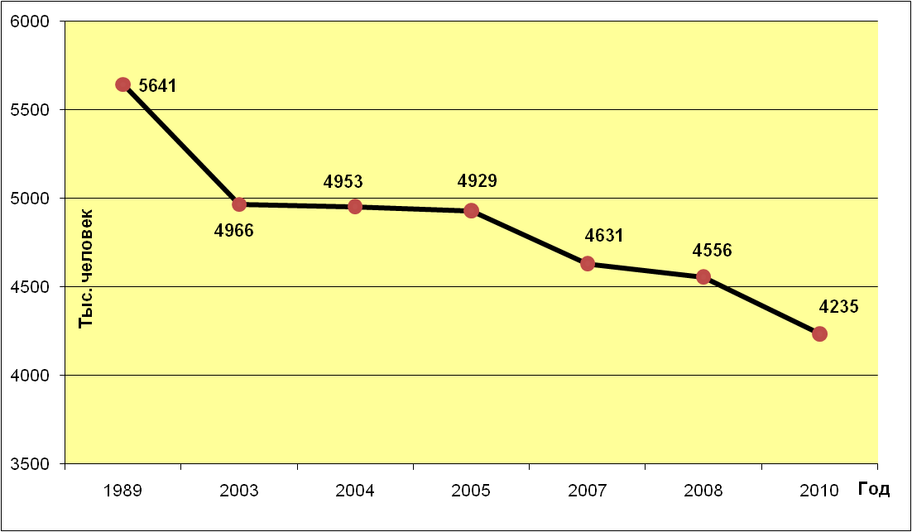

Естественное и механическое движение населения
Динамика численности населения тесно связана с экономическими причинами. При этом основными факторами, определяющими численность населения, являются естественное движение или естественный прирост-убыль населения (складывающийся из показателей рождаемости и смертности) и механическое движение населения (миграция).
Естественная убыль в поселке в течение последних семи лет оставалась примерно на одном уровне, колеблясь в пределах от -60 до -33 человек, в среднем 47,3 чел. в год (рис. 5).

Рисунок 2– Естественное воспроизводство населения в МО «поселок Хомутовка»
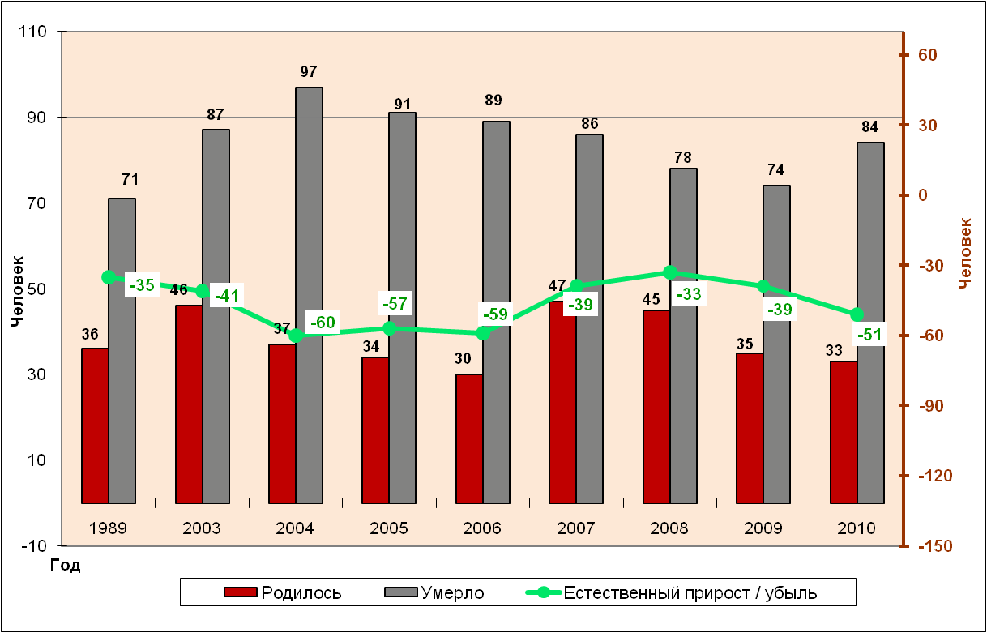
При низком показателе рождаемости (в среднем 37,3 человека в год) обоснованную тревогу вызывает высокая смертность населения (в среднем 83,7 человек в год), являющаяся самой острой проблемой демографического состояния не только в поселке Хомутовка, но и в России в целом. Так как важнейшим демографическим показателем, оказывающим влияние на социально-экономическое развитие поселка является показатель смертности населения, особенно экономически активного.
По уровню смертности населения трудоспособного возраста Россия занимает ведущее место среди развитых стран мира. 80% умерших в данной возрастной группе составляют мужчины, что ведет к диспропорции мужчин и женщин на рынке труда, растет число неполных семей, возникает дополнительная нагрузка на социальные фонды.
Оценивая уровень смертности населения в муниципальном образовании, можно сделать вывод о существовании достаточно стабильных высоких показателей числа умерших по годам (с 2007 по 2010г). Основными причинами смертности являются:
болезни системы кровообращения;
новообразования;
внешние причины;
болезни органов дыхания и др.
На численность, демографическую ситуацию, возрастную структуру, этническую структуру населения большое влияние оказывала и оказывает также миграция, в том числе вынужденная.
Значительный миграционный отток был зафиксирован в 2003 году и составил 640 человек. В последующие годы (2004-2006 гг.) показатели внешней миграции оставались положительными. В 2007-2010 гг. снова была зафиксирована миграционная убыль. Таким образом, миграционный отток в поселке в среднем составляет 144 чел. (рис.6). Существенным фактором внешних миграций служит близость крупных привлекательных рынков труда (Воронежская, Липецкая области).
Рисунок 3 – Миграция населения в МО «поселок Хомутовка»
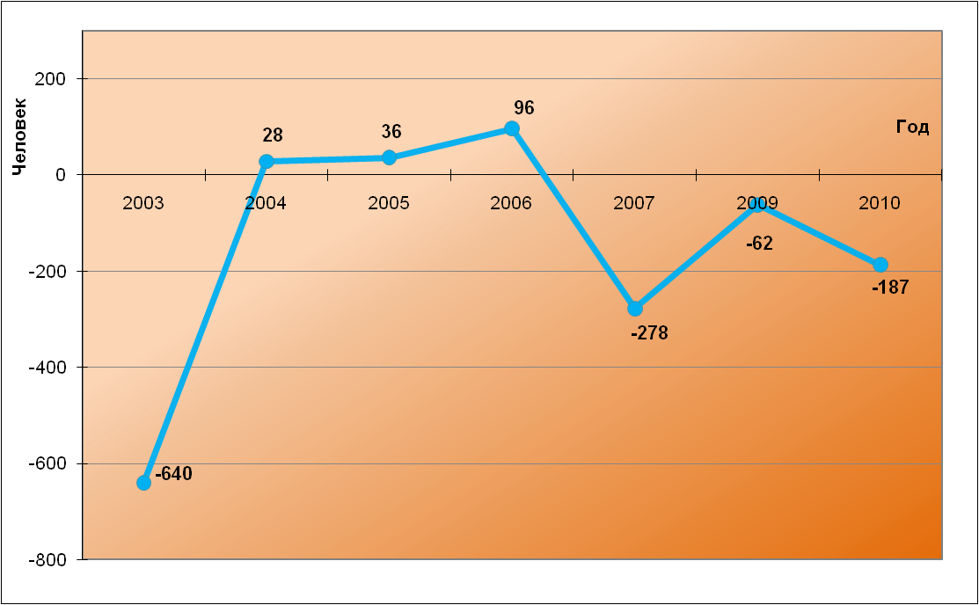
Структура населения
В результате анализа возрастного состава населения муниципального образования «поселок Хомутовский» (рис.7) можно сделать следующие выводы:
прослеживается тенденция значительного сокращения лиц трудоспособного возраста, что является результатом длительных демографических изменений, сдвигов в характере воспроизводства населения, в рождаемости и смертности и их соотношении, а также, частично, миграции;
с 2003 по 2010 гг. показатели численности населения младше трудоспособного возраста менялись незначительно. С учетом принятого инновационно – прорывного сценария развития поселка Хомутовка на первую очередь (к 2021 году) ожидается незначительный рост данного показателя. Во многом это связано с реализацией «Концепции демографической политики Российской Федерации на период до 2025г.», утвержденной Указом Президента РФ № 1351 от 9 октября 2007 г.;
число лиц старше трудоспособного возраста за последние пять лет значительно возросло (приблизительно на 57%). В целом, в поселке, как и в районе можно констатировать факт демографического старения населения.

Рисунок 4 – Возрастная структура населения МО «поселок Хомутовка»
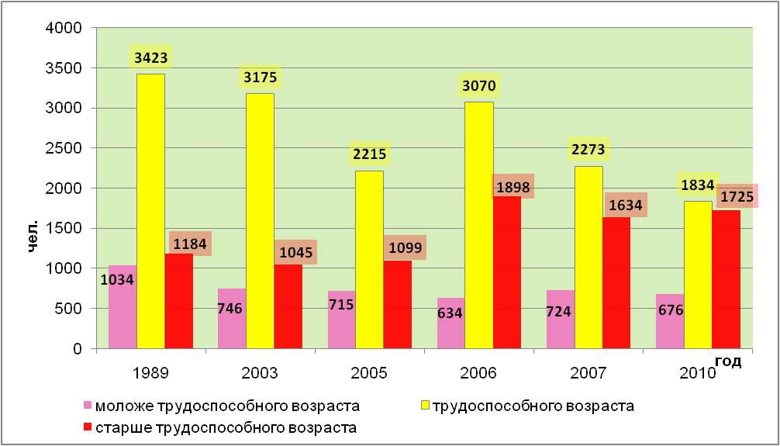
Сложившаяся демографическая ситуация неизбежно вызовет в перспективе дефицит рабочей силы, в особенности, работников мужского пола. Уже сейчас количество мужчин трудоспособного возраста меньше количества женщин. В то же время ожидаемая продолжительность жизни мужчин существенно ниже, чем у женщин. Противоречие между повышением спроса на труд и сокращением его предложения будет усугубляться ростом среднего возраста работников, а также снижением качества трудового потенциала. Такая перспектива еще раз подтверждает необходимость реализация инновационно – прорывного сценария, что позволит привлечь в поселок квалифицированных специалистов, а также удержать часть населения, в настоящее время уезжающего работать в другие регионы.
Прогноз численности населения
Учитывая данные Схемы территориального планирования муниципального образования «Хомутовский район» Курской области, сложившиеся долговременные демографические тенденции муниципального образования «поселок Хомутовка», а также возрастную структуру населения, стало возможным рассчитать перспективную численность населения поселка на I очередь и расчетный срок реализации Генерального плана по в соответствии с инновационно – прорывным сценарием социально-экономического развития.
При определении перспективной численности населения были использованы результаты функционального зонирования и «пороговых» состояний развития территорий, базирующихся на вариантах территориального и социально-экономического развития (рассматривался принятый в СТП района инновационно – прорывной сценарий).
Реализация инновационно-прорывного сценария прогноза численности населения поселка Хомутовка (рис.8) основывается на тенденции незначительного сокращения смертности и увеличения продолжительности жизни на 6 и 4 года соответственно у мужчин и женщин в результате реализации программ по улучшению здоровья населения (национальный проект «Здоровье») и росту рождаемости– до 1,7 рождений на одну женщину в фертильном возрасте («Концепция демографической политики Российской Федерации на период до 2025 г.»), а также увеличения миграционного притока на территорию муниципального района.
Следует отметить, что снижение численности населения поселка сохранится и при реализации данного сценария, однако темп сокращения существенно замедлится, преимущественно за счет миграционного притока.
Учитывая эти предположения, прогнозная численность населения в муниципальном образовании «поселок Хомутовка» на первую очередь (2021г.) может составить:
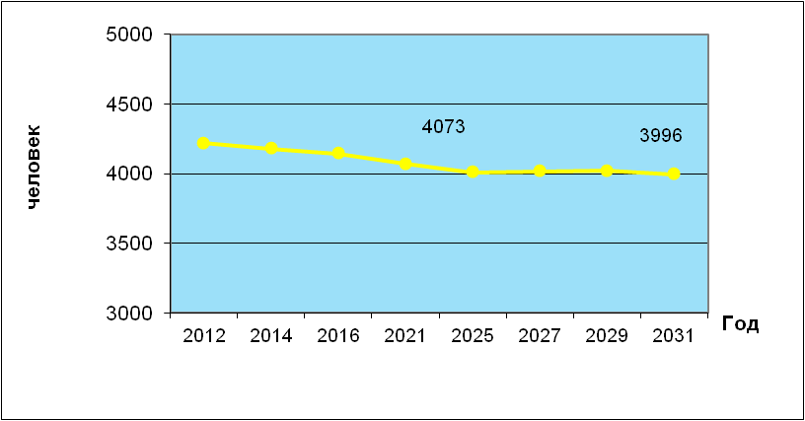
S₂₀₁₀₊₁₁= 4 235*(1+(-3,9)/1000)¹¹= 4 073 человек.
Проектное население на расчетный срок генерального плана до 2031г. может составить:
S₂₀₁₀₊₂₁= 4 235*(1+(-2,9)/1000)²¹= 3 996 человек.
Рисунок 5 – Перспективная численности населения в МО «поселок Хомутовка» до 2031 года согласно инновационно-прорвному сценарию
Результаты расчета показывают, что общая численность населения в муниципальном образовании при сохранении тенденций последних пяти лет, учитывая вариант демографической стабилизации за счет миграционного притока, к 2031-ому году может сократиться примерно на 3,8%.
Поскольку показатели рождаемости, смертности и механического прироста и возрастная структура населения не остаются неизменными, перспективный расчет на длительный период не гарантирован от ошибок.
Также данный расчет не учитывает некоторые экономические факторы, ведь перспективную численность населения поселка будут определять не только демографические тенденции последнего времени, но и динамика экономического развития муниципального образования.
Подводя итог исследованию современной демографической ситуации в муниципальном образовании можно выделить следующие ее характеристики:
- устойчивое снижение численности населения;
- высокий уровень смертности населения;
- низкие показатели продолжительности жизни населения;
- низкий уровень рождаемости;
- приток мигрантов, недостаточный для замещения естественных потерь и не компенсирующий естественную убыль населения.
В условиях сложившейся демографической ситуации становится вполне реальной опасность дальнейшего долгосрочного сокращения численности населения во всем Хомутовском районе.
Для преодоления негативных тенденций в демографическом развитии необходима концентрация усилий органов государственной власти, органов местного самоуправления муниципального образования, общественности в сфере регулирования демографических процессов.
2. Предельные значения расчетных показателей минимально допустимого уровня обеспеченности объектами местного значения населения муниципального образования и предельные значения расчетных показателей максимально допустимого уровня территориальной доступности таких объектов для населения муниципальных образований Курской области

Наименование, вид объекта | Минимально допустимый уровень обеспеченности |  |  |  | Максимально допустимый уровень территориальной доступности
Наименование, вид объекта | Единица  измерения | Величина, по группам урбанизации |  |  | Единица  измерения | Величина, по группам урбанизации
Наименование, вид объекта | Единица  измерения | А | Б | В | Единица  измерения | А | Б | В
1 | 2 | 3 | 4 | 5 | 6 | 7 | 8 | 9
Электро-, тепло-, газо- и водоснабжение населения, водоотведение

Объекты электроснабжения сельского поселения
Комплекс сооружений электроснабжения | Объем электропотребления, кВт ч/год на 1 чел. | - | - | 855 |  | - | - | -
Объекты теплоснабжения сельского поселения
Комплекс сооружений теплоснабжения | Объем теплопотребления, МДж/год на 1 чел. | - | - | 1512 |  | - | - | -
Объекты водоснабжения сельского поселения
Комплекс сооружений водоснабжения | Объем водопотребления,  л в сутки на 1 чел. | - | - | 89,1 |  | - | - | -
Объекты водоотведения сельского поселения
Комплекс сооружений водоотведения | Объем водоотведения,  л в сутки на 1 чел. | - | - | 89,1 |  | - | - | -
Автомобильные дороги местного значения и транспортное обслуживание населения
Объекты автомобильных дорог сельского поселения
Улично-дорожная сеть | Плотность сети, км/ км² | - | - | 3,6 |  | - | - | -
Велосипедные и велопешеходные дорожки | (см. примечание 1)
Объекты транспортного обслуживания населения сельского поселения
Остановочный пункт | Количество объектов | - | - | 1 на населенный пункт независимо от количества жителей | Пешеходная доступность, мин. | - | - | 30
Физическая культура и массовый спорт
Объекты физической культуры и массового спорта сельского поселения

Спортивная площадка (плоскостное спортивное сооружение, включающее игровую спортивную площадку и (или) уличные тренажеры, турники) | Количество объектов | - | - | Населенный пункт с численностью населением менее 100 человек – не нормируется  1 на каждые 1000 человек населения населенного пункта но не менее 1 объекта | Пешеходная доступность, м | - | - | 500
Ритуальные услуги
Объекты обслуживания сельского поселения
Кладбище традиционного захоронения | Площадь территории, га на 1000 человек численности населения | - | - | 0,24 | - | - | - | -

Примечание:
1. Расчетные показатели для проектирования велосипедных дорожек.
В целях выполнения подпункта «а» пункта 2 части 6 Перечня поручений по итогам заседания Совета по развитию физической культуры и спорта, утвержденного Президентом Российской Федерации от 22 ноября
2019 года № Пр-2397, обеспечить население велосипедными дорожками и полосами для велосипедистов.
Велосипедные и велопешеходные дорожки следует устраивать за пределами проезжей части дорог при соотношениях интенсивности движения автомобилей и велосипедистов согласно таблице 1.1.

Таблица 1.1

Фактическая интенсивность движения автомобилей (суммарная в двух направлениях), авт./ч | до 400 | 600 | 800 | 1000 | 1200
Расчетная интенсивность движения велосипедистов, вел./ч | 70 | 50 | 30 | 20 | 15

Полосы для велосипедистов на проезжей части допускается устраивать на обычных автомобильных дорогах с интенсивностью движения менее 2000 авт./сут. (до 150 авт./ч.), используя основные геометрические параметры велосипедной дорожки согласно таблице 1.2.

Таблица 1.2

№ п/п | Нормируемый параметр | Минимальные значения
№ п/п | Нормируемый параметр | при новом строительстве | в стесненных условиях
1 | 2 | 3 | 4
1. | Расчетная скорость движения, км/ч | 25 | 15
2. | Ширина проезжей части для движения, м, не менее:  однополосного одностороннего  двухполосного одностороннего  двухполосного со встречным движением | 1,0-1,5  1,75-2,5  2,50-3,6 | 0,75-1,0  1,50  2,00
3. | Ширина велосипедной и пешеходной дорожки с разделением движения дорожной разметкой, м  Ширина велопешеходной дорожки, м  Ширина полосы для велосипедистов, м | 1,5-6,0  1,5-3,0  1,20 | 1,5-3,25  1,5-2,0  0,90
4. | Ширина обочин велосипедной дорожки, м | 0,5 | 0,5
5. | Наименьший радиус кривых в плане, м:  при отсутствии виража  при устройстве виража | 30-50  20 | 15  10

2.1. Иные объекты, территории, которые необходимы для осуществления органами местного самоуправления полномочий
по вопросам местного значения

Требования к функционально-планировочной организации территорий жилой застройки

1. В соответствии с характером застройки в пределах жилой зоны населенного пункта выделяются следующие типы застройки:
малоэтажная жилая застройка – индивидуальная усадебная застройка одноквартирными жилыми домами высотой до 3 этажей включительно; застройка блокированными жилыми домами высотой до 3 этажей включительно; застройка многоквартирными жилыми домами высотой 3-4 этажа включительно;
среднеэтажная жилая застройка – застройка многоквартирными жилыми домами высотой от 5 до 8 этажей включительно;
многоэтажная жилая застройка – застройка многоквартирными жилыми домами высотой от 9 до 16 этажей и выше.
В зависимости от местных условий указанные типы застройки, как правило, дифференцируются: по размещению в системе населенного пункта, по уровню комфортности, по наличию и сохранности памятников архитектуры, по историческому периоду застройки и т.п.
Типы застройки выделяются применительно к каждому населенному пункту и требования к их организации закрепляются правилами землепользования и застройки поселения.
Основными элементами планировочной структуры являются районы микрорайон, которые определяются документами территориального планирования и (или)документацией по планировке территории. Размеры территорий таких района и микрорайона не должны превышать 250 и 80 га соответственно.
Комплексная застройка жилых районов, микрорайонов предусматривает опережающее выполнение работ по инженерному оборудованию территории микрорайонов и комплексному вводу в эксплуатацию жилых домов и предприятий обслуживания.
Прокладка магистральных коммуникаций городского назначения должна осуществляться до начала застройки микрорайона в зависимости от очередности застройки микрорайонов и строительства предприятий обслуживания районного назначения, входящих в городской район.
Прокладка внутриплощадочных коммуникаций должна осуществляться в первую очередь к объектам, с которых начнутся строительные работы, и к первоочередным градостроительным комплексам. Комплексный ввод в действие предприятий обслуживания должен осуществляться в соответствии с проектом организации строительства микрорайона и градостроительных комплексов с учетом обеспеченности жителей микрорайона или комплекса жилых домов, входящих в состав градостроительного комплекса, предприятиями обслуживания (СНиП 1.05.03-87).
2. На территории жилого района жилая застройка может быть сформирована в виде жилых микрорайонов; жилых микрорайонов и жилых групп; жилых микрорайонов, жилых групп и участков жилой застройки.
В состав территории жилого района должны входить:
участки жилой застройки;
участки общественно-деловой застройки, в том числе участки объектов социальной инфраструктуры;
рекреационные территории (скверы, бульвары, сады, парки); участки объектов коммунального обслуживания территории района; улицы районного значения, местного значения, проезды.
На территории жилого района должны быть размещены:
сеть улиц районного, местного значения, проездов, обеспечивающая транспортное обслуживание территории и населения района;
объекты социальной инфраструктуры, обязательные для размещения на территории жилых групп и микрорайонов, а также музыкальные и художественные школы, многофункциональные культурные центры, физкультурно-оздоровительные комплексы, детско-юношеские спортивные комплексы, территориальные поликлиники, универсальные торговые центры, специализированные магазины, комплексные предприятия бытового обслуживания, рестораны, кафе, учреждения социального обслуживания населения;
пешеходные коммуникации для передвижения населения по территории жилого района, обеспечивающие безопасное передвижение населения к остановкам общественного транспорта, объектам и территориям массового посещения;
места хранения легковых автомобилей жителей;
места парковки легковых автомобилей сотрудников и посетителей объектов нежилого назначения, расположенных на территории жилого района;
велосипедные дорожки.
На территории жилого района допускается размещение участков иных объектов общественно-делового назначения, включая объекты религиозного назначения, объекты производственного назначения, транспортной и инженерной инфраструктур при условии, что размер территории участка объекта не превышает 2,0 гектара.
На территории жилого района не допускается:
размещение улиц и дорог межрайонного и городского значения;
размещение наземных линейных объектов скоростного внеуличного и внешнего транспорта.
3. Микрорайоны размещаются на территории жилых районов или в виде отдельных функционально-планировочных образований. На территории жилого микрорайона жилая застройка может быть сформирована в виде жилых групп, жилых групп и (или) участков жилой застройки.
В состав территории жилого микрорайона должны входить:
участки жилой застройки;
участки объектов социальной инфраструктуры;
участки рекреационных территорий;
улицы местного значения, проезды.
На территории жилого микрорайона должны быть размещены:
объекты социальной инфраструктуры:
детские сады, общеобразовательные школы, аптеки, раздаточные пункты молочной кухни, клубы, спортивные сооружения массового спроса, предприятия торговли, питания и бытовых услуг приближенного обслуживания;
места хранения легковых автомобилейжителей;
места парковки легковых автомобилей, работающих и посетителей объектов социальной инфраструктуры, расположенных на территории микрорайона;
подъезды к участкам застройки, в том числе для специализированного автомобильного транспорта (пожарного, скорой помощи, иного специализированного транспорта);
пешеходные коммуникации для обеспечения передвижения населения по территории жилого микрорайона;
открытые спортплощадки;
велосипедные дорожки.
Площадь озелененной территории микрорайона многоквартирной застройки жилой зоны (без учета участков общеобразовательных и дошкольных образовательных организаций) должна составлять не менее 25% площади микрорайона.
Примечание. В площадь отдельных участков озелененной территории включаются площадки для отдыха взрослого населения, детские игровые площадки (в том числе групповые площадки встроенных и встроенно-пристроенных дошкольных организаций, если они расположены на внутридомовой территории), пешеходные дорожки, если они занимают не более 30% общей площади участка.
На территории жилого микрорайона допускается размещение:
участков физкультурно-оздоровительных комплексов, поликлиник; участков иных объектов общественно-делового назначения, включая объекты религиозного назначения, при условии, что площадь территории участка объекта не превышает 0,5 гектара, суммарная территория участков объектов составляет не более 20 % от территории жилого микрорайона, а доля общей застройки указанных объектов – не более 25 % от общей площади застройки на территории жилого микрорайона.
4. Структурной основой организации жилых зон является характер их функционально-планировочного членения. Жилые зоны подразделяются на участки жилой застройки (участок жилого одноквартирного дома, участок жилого многоквартирного дома, участок жилого комплекса), жилую группу, микрорайон, жилой район.
Участок многоквартирного жилого дома размещается на территории жилой группы, жилого комплекса, жилого микрорайона, жилого района.
На участке многоквартирного жилого дома должны быть организованы:
подъезды к входным группам жилого здания, в том числе для специализированного автомобильного транспорта (пожарного, скорой помощи, иного специализированного транспорта);
пешеходные коммуникации для обеспечения подходов к входным группам жилого здания и передвижения по территории участка;
места парковки легковых автомобилей жителей и посетителей жилого здания;
места парковки легковых автомобилей работающих посетителей учреждений и предприятий, расположенных в помещениях нежилого назначения в жилом здании;
места для сортировки твердых коммунальных отходов и размещения контейнеров для сбора мусора.
В составе озелененных территорий, размещаемых в пределах участка многоквартирного жилого дома, должны быть организованы площадки для игр детей и отдыха жителей.
5. В границах населенного пункта должна быть обеспечена стопроцентная обеспеченность машино-местами при условии транспортной доступности не более 15 минут.
Открытые стоянки для временного хранения легковых автомобилей населения следует предусматривать в границах жилого района из расчета не менее 25 % от уровня автомобилизации.
Количество машино-мест для легковых автомобилей населения при проектировании жилой застройки следует определять исходя из нормы: 1 машино-место на 93 м² общей площади квартир (определено исходя из общей площадь жилых помещений, приходящихся в среднем на одного жителя Курской области – 31,0 м² (статистические данные за2019 год) и уровня автомобилизации на 1 человека – 0,33 машино-места).
В границах территорий, предназначенных для комплексного развития жилой застройки, а также в случае утверждения документации по планировке территории, подготовленной без принятия решения о комплексном развитии территории, следует предусматривать стоянки для хранения легковых автомобилей населения в границах земельных участков многоквартирных жилых домов, а также в границах квартала, микрорайона или жилого района при пешеходной доступности в границах таких квартала, микрорайона или жилого района не более 800 м, в районах реконструкции – не более 1000 м.
Количество машино-мест для хранения легковых автомобилей населения, в том числе гостевых парковок, в границах земельного участка должно составлять не менее 40 % от расчетного количества.
Стоянки для хранения легковых автомобилей населения и других мототранспортных средств, принадлежащих инвалидам, следует предусматривать в радиусе пешеходной доступности не более 50 м от входов в жилые дома. Число мест устанавливается по заданию на проектирование, но не менее одного машино-места в границах земельного участка многоквартирного жилого дома.
В случаях размещения новой жилой застройки в границах территорий, не предназначенных для комплексного развития, а также в границах территорий, в отношении которых отсутствует утвержденная документация по планировке территории, места для хранения легковых автомобилей населения должны быть предусмотрены в границах земельного участка многоквартирного жилого дома и (или) смежного земельного участка из расчета не менее 1 машино-место на 93 м² общей площади квартир, в том числе подземные, встроенные или встроенно-пристроенные к жилым домам.

Таблица 13

Минимально допустимые размеры площадок
различного функциональногоназначения

Площадки, размещаемые на территории жилой застройки | Минимальный расчетный размер площадки, м²/чел.* | Минимально допустимый размер одной площадки, м² | Расстояние от границы площадки до окон жилого дома, м
Для игр детей дошкольного и младшего школьного возраста | 0,7 | 30 | 12
Для отдыха взрослого населения | 0,1 | 15
Для занятий физкультурой | 2** | 100 | 10 – 40
Для хозяйственных целей | 0,3 | 10 | 20
Для выгула собак (для комплексной застройки территории) | 0,2 | 25 | 40
________________
*Расчет численности жителей осуществляется исходя из нормы обеспеченности жильем населения – 31 м²/ чел.
**Допускается уменьшать размер площадок для занятия физкультурой, но не более чем на 50 %, при наличии в границах элемента планировочной структуры объектов спорта.

2.2 Размещение коллективных подземных хранилищ сельскохозяйственных продуктов в жилых зонах поселений

В жилых зонах поселений необходимо предусматривать комплексное использование подземного пространства для размещения в нем сооружений производственных и коммунально-складских объектов различного назначения, в частности хранилищ сельскохозяйственных продуктов. Размещение объектов в подземном пространстве допускается во всех территориальных зонах при выполнении санитарно-гигиенических, экологических и противопожарных требований, предъявляемых к данным объектам.

2.3 Минимально допустимая площадь озелененных территорий общего пользования в границах муниципальных образований

Озелененные территории общего пользования | Расчетные показатели по уровню урбанизации
Озелененные территории общего пользования | Единица измерения | А | Б | В
Жилых районов | м² на 1 чел. | 6 | 6 | -

Примечание. В муниципальных образованиях, отнесенных к уровню урбанизации В, расположенных в окружении лесов, прибрежных зонах крупных рек и водоемов, площадь озелененных территорий общего пользования допускается уменьшать, но не более чем на 20%.

II. МАТЕРИАЛЫ ПО ОБОСНОВАНИЮ РАСЧеТНЫХ ПОКАЗАТЕЛЕЙГРАДОСТРОИТЕЛЬНОГО ПРОЕКТИРОВАНИЯ, СОДЕРЖАЩИХСЯ В ОСНОВНОЙ ЧАСТИМЕСТНЫХ НОРМАТИВОВ ГРАДОСТРОИТЕЛЬНОГО ПРОЕКТИРОВАНИЯ МУНИЦИПАЛЬНОГО ОБРАЗОВАНИЯ «Посёлок Хомутовка» Хомутовского района КУРСКОЙ ОБЛАСТИ

1.Материалы по обоснованиюрасчетных показателей
минимально допустимого уровня обеспеченности объектами местного значения и показателей максимально допустимого уровня территориальной доступности таких объектов
для населения муниципального образования «посёлок Хомутовка» Хомутовского района Курской области

Расчетные показатели минимально допустимого уровня обеспеченности объектами местного значения и показатели максимально допустимого уровня территориальной доступности таких объектов для населения муниципального образования «посёлок Хомутовка» Хомутовского района Курской области установлены в соответствии с действующими федеральными и региональными нормативно-правовыми актами в области регулирования вопросов градостроительной деятельности, на основании параметров и условий социально-экономического развития, социальных, демографических, природно-экологических, историко-культурных и иных условий развития территории, условий осуществления градостроительной деятельности на территории муниципального образования Курской области в части формирования объектов местного значения.

Наименование, вид объекта | Сельское поселение
1 | 5
Объекты электроснабжения  Комплекс сооружений электроснабжения | Объем электропотребления принят в соответствии с СП 42.13330.2016 «СНиП 2.07.01-89*» Планировка и застройка городских и сельских поселений. Приложение Л.  Предельное значение по группе «Б» получаем по формуле: 950 кВт ч/год  на 1 чел. х К,  где: К - коэффициент урбанизации муниципального образования.  Обоснование ранжирования муниципальных образований по уровню урбанизации приведено в разделе II РНГП.
Объекты теплоснабжения  Комплекс сооружений теплоснабжения | Объем теплопотребления принят в соответствии с СП 42-101-2003 Общие положения по проектированию и строительству газораспределительных систем из металлических и полиэтиленовых труб (принят и введен в действие решением Межведомственного координационного совета по вопросам технического совершенствования газораспределительных систем и других инженерных коммуникаций, протокол от 8 июля 2003 г. № 32). Приложение А.  Предельное значение по группе «Б» получаем по формуле:  1680 МДж/год на 1 чел. х К,  где: К - коэффициент урбанизации муниципального образования.  Обоснование ранжирования муниципальных образований по уровню урбанизации приведено в разделе II РНГП.
Объекты водоснабжения  Комплекс сооружений водоснабжения | В соответствии с данными Курскстата среднесуточный отпуск воды в 2019 году в расчете на одного жителя составил 99 литров.  Предельное значение по группе «А» получаем по формуле:  99 л/сут. на 1 чел. х К,  где: К - коэффициент урбанизации муниципального образования.  Обоснование ранжирования муниципальных образований по уровню урбанизации приведено в разделе II РНГП.
Объекты водоотведения  Комплекс сооружений водоотведения | В соответствии с данными Курскстата среднесуточный отпуск воды в 2019 году в расчете на одного жителя составил 99 литров.  Предельное значение по группе «А» получаем по формуле:  99 л/сут. на 1 чел. х К,  где: К - коэффициент урбанизации муниципального образования.  Обоснование ранжирования муниципальных образований по уровню урбанизации приведено в разделе II РНГП.
Объекты автомобильных дорог  Улично-дорожная сеть | Плотность сети 4,0 км/км² принята в соответствии с пунктом 1.15 «Руководство по проектированию городских улиц и дорог» Центральный научно-исследовательский ипроектный институт по градостроительству (ЦНИИП Градостроительства) Госгражданстроя  Предельное значение по группе «Б» получаем по формуле: 4,0 км/км² х К,  где: К - коэффициент урбанизации муниципального образования.  Обоснование ранжирования муниципальных образований по уровню урбанизации приведено в разделе II РНГП.
Велосипедные и велопешеходные дорожки | Показатели установлены в соответствии с ГОСТ 33150-2014 Дороги автомобильные общего пользования. Проектирование пешеходных и велосипедных дорожек. Общие требования.
Автомобильная дорога с твердым покрытием, обеспечивающая связь сельского населенного пункта с сетью дорог общего пользования | -
Остановочный пункт | Пункт 7 части 1 статьи 14 Федерального закона от  6 октября 2003 года № 131-ФЗ «Об общих принципах местного самоуправления в Российской Федерации» Пешеходная доступность 30  минут принята в соответствии с п. 11.2 СП 42.13330.2016 «СНиП 2.07.01-89* Планировка и застройка городских и сельских поселений».
Объекты физической культуры и массового спорта
Спортивная площадка (плоскостное спортивное сооружение, включающее игровую спортивную площадку и (или) уличные тренажеры, турники) | Населенные пункты с численностью населения менее 100 человек – не нормируется.  1 объект на каждые 1000 человек населения населенного пункта, но не менее 1 объекта.Принят в соответствии с методическими рекомендациями по размещению объектов массового спорта в субъектах Российской Федерации  Пешеходная доступность 500 м принята в соответствии с таблицей 10.1 СП 42.13330. 2016«СНиП 2.07.01-89*» Планировка и застройка городских и сельских поселений.
Область ритуальных услуг
Объекты  ритуальных услуг  Кладбище традиционного захоронения | В соответствии с СП 42.13330.2016 «СНиП 2.07.01-89*» Планировка и застройка городских и сельских поселений. Приложение Д.

III. ПРАВИЛА И ОБЛАСТЬ ПРИМЕНЕНИЯ РАСЧеТНЫХ ПОКАЗАТЕЛЕЙ, СОДЕРЖАЩИХСЯ В ОСНОВНОЙ ЧАСТИМЕСТНЫХ НОРМАТИВОВ ГРАДОСТРОИТЕЛЬНОГО ПРОЕКТИРОВАНИЯ «Посёлок Хомутовка» Хомутовского района КУРСКОЙ ОБЛАСТИ

МНГП распространяются на предлагаемые к размещению на территории муниципального образования «посёлок Хомутовка» Хомутовского района Курской области объекты местного значения, относящиеся к областям, указанным в статье 23 Градостроительного кодекса Российской Федерации.
МНГП применяются при:
1) подготовке документов территориального планирования муниципального образования «посёлок Хомутовка» Хомутовского района Курской области:
в части определения территорий, имеющих недостаточную обеспеченность нормируемыми объектами;
в части планируемого размещения и реконструкции объектов местного значения по областям;
в части определения параметров планируемого развития транспортной и инженерной инфраструктуры (объектов местного значения) для обеспечения нормативной доступности территорий для нормируемых объектов;
2) принятии решений о резервировании земель для государственных нужд в целях строительства и реконструкции объектов местного значения (объектов, связанных с обеспечением доступа нормируемых объектов по автомобильным дорогам местного значения);
3) подготовке проектов планировки территории и проектов межевания территории, в том числе для размещения объектов местного значения в соответствии с документами территориального планирования.
МНГП учитываются при:
1) подготовке документов территориального планирования муниципальных образований Курскойобласти:
в части планируемого функционального зонирования территории;
в части создания и реконструкции объектов местного значения муниципального образования, связанных с обеспечением функционирования объектов регионального значения (транспортная инфраструктура, инженерная инфраструктура, в том числе – системы водоснабжения, водоотведения, теплоснабжения);
2) подготовке правил землепользования и застройки территорий муниципальных образований:
в части установления границ территориальных зон, предназначенных для размещения и функционирования объектов регионального значения;
в части установления градостроительных регламентов применительно к территориальным зонам, в границах которых размещаются участки объектов регионального значения (предельные размеры земельных участков, в том числе их площадь; минимальные отступы от границ земельных участков в целях определения мест допустимого размещения зданий, строений, сооружений, за пределами которых запрещено строительство зданий, строений, сооружений; предельное количество этажей или предельную высоту зданий, строений, сооружений; максимальный процент застройки в границах земельного участка, определяемый как отношение суммарной площади земельного участка, которая может быть застроена, ко всей площади земельного участка).
МНГП используются для принятия решений органами местного самоуправления, физическими и юридическими лицами.
При отмене и (или) изменении нормативных правовых актов, на которые дается ссылка в МНГП, следует руководствоваться нормативными правовыми актами, вводимыми взамен отмененных (измененных).
МНГП обязательны для соблюдения всеми субъектами, осуществляющими градостроительную деятельность на территории Курской области, независимо от их организационно-правовой формы.

Приложение

к местным нормативам градостроительного

проектирования Курской области

ПЕРЕЧЕНЬ
используемых терминов и определений

1. Агломерация – территориальная группировка поселений (главным образом городских), объединенных многообразными и интенсивными связями (транспортными, социально-экономическими), возникающими на основе функционального и пространственного развития крупного города-ядра.
2. Внутренняя территориально-пространственная организация – понятие, описывающее пространственные, транспортные, социально-экономические связи в пределах одного/или группы муниципальных образований.
3. Территориально-пространственное положение – понятие, определяемое пространственное положение муниципального образования относительно ядра городской агломераций Курской области.
4. Уровень урбанизации– оценочный показатель, определяющий степень пространственного и социально-экономического развития муниципального образования, связанного с увеличением роли городов, городской культуры.
5. Метод экспертной оценки – оценочный способ определения, основанный на профессиональном опыте разработчика в области градостроительного проектирования и территориального планирования, с учетом сложившейся функционально-пространственной и планировочной структуры субъекта Российской Федерации.

Приложение

к местным нормативам градостроительного проектирования Курской области

ПЕРЕЧЕНЬ
нормируемых объектов местного значения

№ п.п | Наименование нормируемых объектов местного значения
1 | Комплекс сооружений электроснабжения
2 | Комплекс сооружений теплоснабжения
3 | Комплекс сооружений водоснабжения
4 | Комплекс сооружений водоотведения
5 | Улично-дорожная сеть
6 | Автомобильная дорога с твердым покрытием, обеспечивающая связь сельского населенного пункта с сетью дорог общего пользования
7 | Остановочный пункт
8 | Спортивная площадка (плоскостное спортивное сооружение, включающее игровую спортивную площадку и (или) уличные тренажеры, турники)
9 | Кладбище традиционного захоронения
10 | Специализированная служба по вопросам похоронного дела
11 | Аптеки

Приложение

к местным нормативам градостроительного проектирования Курской области

Расчетные показатели минимально допустимого количества
машино-мест для парковки легковых автомобилей на стоянках
к объектам местного значения

№ | Наименование объекта | Минимально допустимый уровень обеспеченности |  | Максимально  допустимый уровень  территориальной  доступности
№ | Наименование объекта | Единица  измерения | Величина | Единица  измерения | Величина
1 | 2 | 3 | 4 | 5 | 6
Открытые приобъектные стоянки у общественных зданий, учреждений, предприятий, торговых центров, вокзалов и т.д.
1 | Объекты учебно-образовательного назначения
 | Высшие учебные заведения | Преподавателей + студентов на 1 машино-место | 4 + 20 | пешеходная доступность, м | 250
 | Средние профессиональные учебные заведения | Преподавателей + студентов на 1 машино-место | 4 + 20 | пешеходная доступность, м | 250
 | Дошкольные образовательные организации  Объекты дополнительного образования детей городского значения  Гостевые автостоянки должны размещаться вне пределов земельного участка в красных линиях улично-дорожной сети в уширениях проезжей части или на специально отведенном земельном участке  Применяются только для новой застройки | Работающих на 1 машино-место | 7 | пешеходная доступность, м | 250
 | Общеобразовательные школы  Гостевые автостоянки должны размещаться вне пределов земельного участка в красных линиях улично-дорожной сети в уширениях проезжей части или на специально отведенном земельном участке  Применяются только для новой застройки | Работающих на 1 машино-место | 5
1 | 2 | 3 | 4 | 5 | 6
2 | Объекты административно-делового назначения
 | Учреждения управления | 1 машино-место на количество м² общей площади | 100 | пешеходная доступность, м | 250
 | Коммерческие деловые центры, офисные здания и помещения | 1 машино-место на количество м² общей площади | 50 | пешеходная доступность, м | 250
 | Банки и банковские учреждения  (с операционным залом/ без него) | 1 машино-место на количество м² общей площади | 30(65) | пешеходная доступность, м | 250
 | Научно-исследовательские и проектные институты, лаборатории | 1 машино-место на количество м² общей площади | 150 | пешеходная доступность, м | 250
3 | Объекты здравоохранения, спорта, досуга
 | Больницы, профилактории | Работающих + койко-местна 1 машино-место | 5 + 10 | пешеходная доступность, м | 250
 | Поликлиники | Работающих + посещений в сменуна 1 машино-место | 5 + 50 | пешеходная доступность, м | 150
 | Ветеринарные клиники:  - с 1 ветеринарным врачом  - с 2 и более ветеринарными врачами | Единовремен-ных посетителейна 1 машино-место | 7  4 | пешеходная доступность, м | 250
 | Оздоровительные комплексы (фитнес-клубы, ФОК, спортивные и тренажерные залы, бассейны) | 1 машино-место на количествокв.м общей площади | 25 | пешеходная доступность, м | 250
 | Спортивные комплексы и стадионы с трибунами | Работающих + единовремен-ных посетителейна 1 машино-место | 5+25 | пешеходная доступность, м | 400
 | Аквапарки, бассейны, катки | Работающих + единовремен-ных посетителейна 1 машино-место | 5 + 10 | пешеходная доступность, м | 250
 | Музеи, выставочные комплексы, галереи | Единовремен-ных посетителейна 1 машино-место | 6 | пешеходная доступность, м | 400
 | Детские досуговые центры | Работающихна 1 машино-место | 5 | пешеходная доступность, м | 250
 | Центры обучения, самодеятельного творчества, клубы по интересам для взрослых | Работающих + посетителейна 1 машино-место | 5+5 | пешеходная доступность, м | 250
1 | 2 | 3 | 4 | 5 | 6
 | Банно-оздоровительный комплекс | Единовремен-ных посетителей на 1 машино-место | 7 | пешеходная доступность, м | 250
4 | Объекты торгово-бытового и коммунального назначения
 | Развлекательные центры, цирки, кинотеатры, театры, архивы | Работающих + единовремен-ных посетителей (мест)на 1 машино-место | 5 + 5 | пешеходная доступность, м | 250
 | Объекты коммунально-бытового обслуживания (парикмахерские, косметические салоны, прачечные, химчистки, почта, банки, отделения и станции связи, бюро ритуальных услуг и т.п.) | 1 машино-место на количество м²общей площади | 50 | пешеходная доступность, м | 250
 | Торговые центры, торговые комплексы, специализированные торговые объекты, супермаркеты, универсамы, универмаги, рынки, многофункциональные центры и т.д. | 1 машино-место на количество м²общей площади | 50 | пешеходная доступность, м | 150
 | Рестораны, кафе | 1 машино-место на количество м²общей площади | 7  (5) | пешеходная доступность, м | 150
 | Культовые объекты | Посетителей + м²общей площади | 4 + 50 | пешеходная доступность, м | 400
 | Рынки постоянные (универсальные и непродовольственные / продовольственные и с/х) | 1 машино-место на количество м²общей площади | 50 | пешеходная доступность, м | 250
 | Общежития | Работающих + проживающихна 1 машино-место | 5+10 | пешеходная доступность, м | 250
5 | Объекты промышленно-производственного назначения и транспортного обслуживания
 | Вокзалы всех видов транспорта | Работающих + пассажиров в час пикна 1 машино-место | 5 + 8 | пешеходная доступность, м | 150
 | Производственные и коммунально-складские здания | Работающих в двух смежных сменахна 1 машино-место | 8 | пешеходная доступность, м | 400
 | Гостиницы | Работающих + местна 1 машино-место | 5 + 5 | пешеходная доступность, м | 150
1 | 2 | 3 | 4 | 5 | 6
 | Детские дома-интернаты | Работающие, занятые в одну смену на 1 машино-место | 8 | пешеходная доступность, м | 250
 | Санатории-профилактории, дома отдыха (пансионаты), в том числе для отдыха с детьми, санаторные детские лагеря, детские лагеря, оздоровительные лагеря для старшеклассников | Отдыхающие и обслуживающий персонал на 1 машино-место | 18 | пешеходная доступность, м | 400
 | Зоопарки, зверинцы | Единовремен-ных посетителей на 1 машино-место | 10 | пешеходная доступность, м | 400
 | Кладбища | Единовремен-ных посетителей на 1 машино-место | 10 | пешеходная доступность, м | 400
 | АЗС, АГЗС, объекты технического обслуживания автомобилей | 1 пост | 0,5 | пешеходная доступность, м | 400
 | Технические этажи, технические помещения | 1 машино-место на количество м² общей площади | 100 | пешеходная доступность, м | 400
6 | Рекреационные территории и объекты отдыха
 | Пляжи и парки в зонах отдыха | Единовремен-ных посетителейна 1 машино-место | 6 | пешеходная доступность, м | 400
 | Лесопарки и заповедники | Единовремен-ных посетителейна 1 машино-место | 12 | пешеходная доступность, м | 400
 | Базы кратковременного отдыха (спортивные, лыжные, рыболовные, охотничьи и др.) | Единовремен-ных посетителейна 1 машино-место | 8 | пешеходная доступность, м | 400
 | Береговые базы маломерного флота | Единовремен-ных посетителейна 1 машино-место | 10 | пешеходная доступность, м | 400
 | Санатории | Единовремен-ных посетителейна 1 машино-место | 16 | пешеходная доступность, м | 400
 | Предприятия общественного питания, торговли и коммунально-бытового обслуживания в зонах отдыха | Единовремен-ных посетителейна 1 машино-место | 14 | пешеходная доступность, м | 400

